Деньги - одно из величайших человеческих изобретений. Происхождение денег связано с 7 - 8 тыс. до н. э., когда у первобытных племен появились излишки каких-то продуктов, которые можно было обменять на другие нужные продукты. Исторически в качестве средства облегчения обмена использовались - с переменным успехом - скот, сигары, раковины, камни , куски металла. Но чтобы служить в качестве денег, предмет должен пройти лишь одно, на мой взгляд, испытание: он должен получить общее признание и покупателей, и продавцов как средство обмена. Деньги определяются самим обществом; все,что общество признает в качестве обращения,- это и есть деньги. Действительно, деньги - это товар , выступающий в роли всеобщего эквивалента , отражающего стоимость всех прочих товаров.

Каковы же основные этапы истории развития денег? Первый этап- появление денег с выполнением их функций случайными товарами; второй этап - закрепление за золотом роли всеобщего эквивалента (этот этап был , пожалуй , самым продолжительным ) ; третий этап - этап перехода к бумажным или кредитным деньгам ; и последний четвертый этап - постепенное вытеснение наличных денег из оборота , вследствие чего появились электронные виды платежей .
Деньги , как и любое другое понятие , имеют свою сущность.
Сущность денег проявляется через :
1) всеобщую непосредственную обмениваемость;
2) самостоятельную меновую стоемость ;
3) внешнюю вещную меру труда .
Кроме того , деньги имеют собственную классификацию . В частности , по форме существования деньги бывают наличные и безналичные . Наличные деньги в свою очередь подразделяются на реальные деньги ( это монеты из драгоценных металлов, слитки) , кредитные деньги (банкноты и казначейские билеты ) и разменные монета . Безналичные деньги могут существовать как в рамках национальной денежно-кредитной системы в форме национальной валюты , так и в форме межнациональных платежных средств в системе международных расчетов.
Деньги обладают определенными функциями. Функции денег:
1. Мера стоимости. Деньги выступают мерой стоимости. Общество считает удобным использовать денежную единицу в качестве масштаба для соизмерения относительных стоимостей разнообразных благ и ресурсов. Благодаря денежной системе нам не надо выражать цену каждого продукта через все другие продукты, на которые он мог бы быть обменен; мы не должны выражать стоимость скота через зерно , цветные карандаши , сигары , автомобили и т. д. Использование денег в качестве общего знаменателя означает, что цену любого продукта достаточно выразить только через денежную единицу. Такое использование денег позволяет участникам сделки легко сравнивать относительную ценность различных товаров и ресурсов. Подобные сравнения облегчают принятие рациональных решений. В качестве меры стоимости деньги используются и в сделках с будущими платежами.
2. Средство платежа. Деньги выступают как средство платежа. Эта функция денег проявляется прежде всего в обслуживании платежей вне сферы товарооборота. Это налоги, социальные выплаты, проценты за кредит. Деньги легко принимаются в качестве средства платежа. Это удобное, на мой взгляд, социальное изобретение , позволяющее платить владельцам ресурсов и производителям “товаром” ( деньгами ), который может быть использован для покупки любого из всего набора товаров и услуг, имеющихся на рынке.
3. Средство обращения. Деньги выступают как средство обращения обслуживания товарооборота. Во-первых и прежде всего деньги являются сегодня средством обращения, деньги можно использовать при покупке и продаже товаров и услуг. Как средство обмена деньги позволяют обществу избежать неудобств бартерного обмена. И , представляя удобный способ обмена товарами , деньги позволяют обществу воспользоваться плодами географической специализации и разделения труда между людьми.
4. Средство накопления ( сбережения ). Деньги служат средством сбережения. Поскольку деньги наиболее ликвидное имущество, они являются наиболее удобной формой хранения богатства. Владение деньгами за редким исключением не приносит денежного дохода, который извлекается при хранении богатства , например , в форме недвижимого имущества ( собственности ) или ценных бумаг ( акций , облигаций и т. д. ) . Однако деньги имеют то преимущество, что они могут быть безотлагательно использованы фирмой или домашним хозяйством для любого финансового обязательства.
5. Мировые деньги . Функция “ мировые деньги “ - это деньги в системе международных экономических отношений.

Деньги играют исключительно важную роль в рыночной экономике. Рынок невозможен без денег , денежного обращения. Денежное обращение - это движение денег , опосредствляющее оборот товаров и услуг . Оно обслуживает реализацию товаров, а также движение финансового рынка.
В мире существуют различные системы денежного обращения, которые сложились исторически и закреплены законодательно государством. К важнейшим компонентам денежной системы относятся:
1) национальная денежная единица, в которой выражаются цены товаров и услуг;
2) система кредитных и бумажных денег, различных монет, которые являются законными платежными средствами в наличном обороте;
3) система эмиссии денег, т. е. законодательно закрепленный порядок выпуска денег в обращение;
4) государственные органы, ведающие вопросами регулирования денежного обращения.

В зависимости от вида обращаемых денег можно выделить два основных типа систем денежного обращения:
1) системы обращения металлических денег , когда в обращении находятся полноценные золотые и (или) серебрянные монеты, которые выполняют все функции денег, а кредитные деньги могут свободно обмениваться на денежный металл (в монетах или слитках);
2) системы обращения кредитных или бумажных денег, которые не могут быть обменяны на золото, а само золото вытеснено из обращения.
Выпуск как бумажных так и кредитных денег оказался в современных условиях монополизирован государством. Центральный банк, находящийся в собственности государства, иногда пытается компенсировать нехватку денежных накоплений путем увеличения денежной массы, эмиссии избыточных знаков стоимости. Денежная масса - это совокупность наличных и безналичных покупательных и платежных средств, обеспечивающих обращение товаров и услуг в народном хозяйстве, которым располагают частные лица, институциональные собственники и государство. В структуре денежной массы выделяется активная часть, к которой относятся денежные средства, реально обслуживающие хозяйственный оборот, и пассивная часть, включающая денежные накопления, остатки на счетах, которые потенциально могут служить расчетными средствами (см.рисунок).

рис.Структура денежной массы
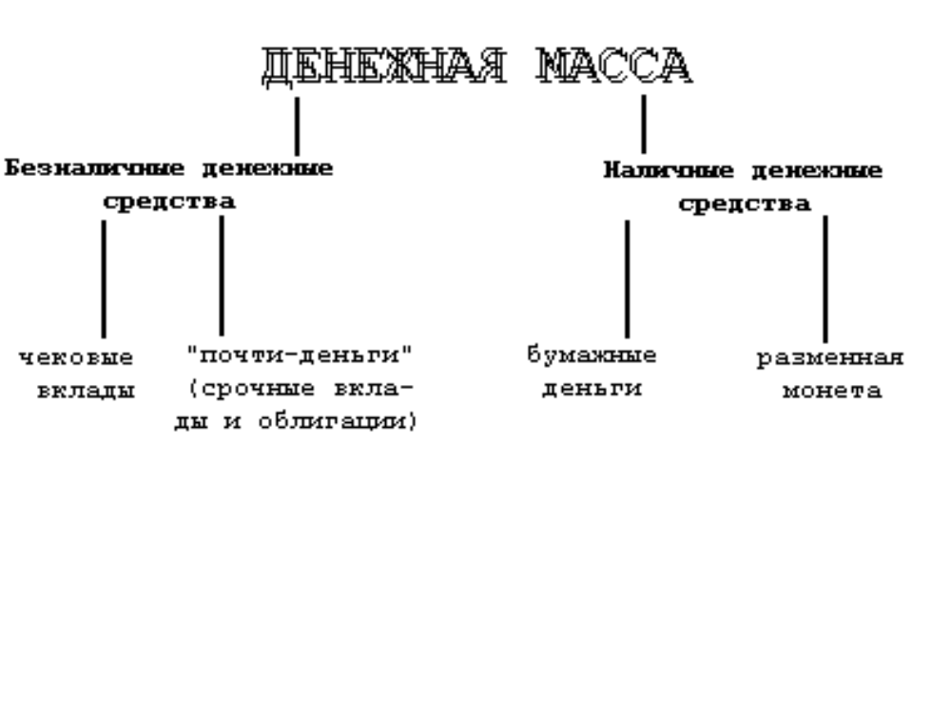
Таким образом, структура денежной массы достаточно сложна и не совпадает со стереотипом, который сложился в сознании рядового потребителя, считающего деньгами прежде всего наличные средства - бумажные деньги и мелкую разменочную монету. На деле доля бумажных денег в денежной массе весьма низка (менее 25%), а основная часть сделок между предпринимателями и организациями, даже в розничной торговле, совершается в развитой рыночной экономике путем использования банковских счетов. В результате наступила эра банковских денег-чеков, кредитных карточек, чеков для путешественников и т. п. Эти инструменты расчетов позволяют распоряжаться денежными депозитами, т. е. безналичными деньгами. При оплате товара и услуги покупатель, используя чек или кредитную карточку, приказывает банку перевести сумму покупки со своего депозита на счет продавца или выдать ему наличные.
Вместе с тем в структуру денежной массы включаются и такие компоненты, которые нельзя непосредственно использовать как покупательное или платежное средство. Речь идет о денежных средствах на срочных счетах, сберегательных вкладах в коммерческих банках, других кредитно-финансовых учреждениях, депозитных сертификатах, акциях инвестиционных фондов, которые вкладывают средства только в краткосрочные денежные обязательства и т. п. Перечисленные компоненты денежного обращения получили общее название “квази-деньги”. Квази-деньги представляют собой наиболее весомую и быстро растущую часть в структуре денежного обращения.
Экономисты называют квази-деньги ликвидными активами. Под ликвидностью какого-либо имущества или активов понимается их легкореализуемость, возможность их обращения в денежную форму без потери стоимости. Следовательно, самым ликвидным видом активов являются деньги. К высоколиквидным видам имущества относятся золото, другие драгоценные металлы, драгоценные камни, нефть, произведения искусства. Меньшей ликвидностью обладают здания, оборудование.
В структуре денежной массы выделяют такие совокупные компоненты, или, как их еще называют, денежные агрегаты, как М1, М2, М3, L, группирующие различные платежные и расчетные средства по степени их ликвидности, причем каждый их последующий агрегат включает в себя предыдущий.
М1 - это деньги в узком смысле слова, которые еще называют “деньгами для сделок”, и они включают в себя наличные деньги (бумажные деньги и монеты), обращающиеся вне банков, а также деньги на текущих счетах (счетах “до востребования”) в банках. Нужно заметить, что депозиты на текущих счетах выполняют все функции денег и могут быть спокойно превращены в наличные.
М2 - это деньги в более широком смысле слова, которые включают в себя все компоненты М1 + деньги на срочных и сберегательных счетах коммерческих банков, депозиты со специализированных финансовых институтов. Владельцы срочных вкладов получают более высокий процент по сравнению с владельцами текущих вкладов, но они не могут изъять эти вклады ранее определенного условием вклада срока. Поэтому денежные средства на срочных и сберегательных счетах нельзя непосредственно использовать как покупательное и платежное средство, хотя потенциально они могут быть использованы для расчетов. Замечу, что различие между М1 и М2 заключаются в том, что в состав М2 включены квази-деньги, которые, по крайней мере, затруднительно использовать для сделок, нелегко перевести в наличные.
Следующий агрегат М3 включает в себя М2 + крупные срочные вклады и суммы контрактов по перепродаже ценных бумаг.
Агрегат L состоит из М3 и коммерческих бумаг с определенными видами краткосрочных ценных бумаг.
Следует отметить, что в нашей стране до последнего времени денежные агрегаты не расчитывались и не использовались. Теоретически это обосновывалось постулатами марксистской экономической науки, в соответствии с которыми считается недопустимым объединение квази-денег и наличных денег, ибо смешиваются совершенно разные категории - деньги, ценные бумаги, кредит.
Однако ясно, что между денежным рынком (движение краткосрочных ссуд), рынком инвестиций (обращение среднесрочного и долгосрочного ссудного капитала) и рынком ценных бумаг существует тесная взаимосвязь. Потенциально остатки на срочных счетах и ценные бумаги могут быть использованы для расчетов. Кроме того, владельцы срочных счетов имеют возможность переоформить их в счета до востребования. Доходы от ценных бумаг могут храниться на текущих счетах, так же, как денежные средства, вырученные от их продажи.
Безусловно, денежные агрегаты на практике играют позитивную роль как ориентиры денежной политики государства. С учетом стирания граней между наличным и безналичным оборотом в нашей стране следовало бы перейти к их активному использованию.
В настоящее время в России денежный агрегат М2 расчитывался как сумма следующих показателей:
М2 = масса денег в обращении + сумма депозитов. В свою очередь, сумма депозитов равна средствам на счетах предприятий и вкладам населения в коммерческих банках плюс вклады населения в сбербанках (срочных и до востребования).
Из Таблицы 1 видно, что денежная масса в обращении (денежный агрегат М2) на 1 января 1995 г. составила 97,8 трлн руб. и по сравнению с 1 января 1994 г. увеличилась почти в 3 раза. Среднемесячный темп прироста составил 9,5 %, при этом максимальными темпами денежная масса увеличивалась во втором квартале (16,1%), а минимальными - в первом (5,4%).

Россия.Денежная масса в 1994 г. (трлн руб.)

Таблица 1
 | 1.01.94 | 1.04.94 | 1.07.94 | 1.10.94 | 1.01.95
Денежная масса (М2) - всего  В том числе: | 33,2 | 38,9 | 60,7 | 78,6 | 97,8
- наличные деньги в обращении* | 13,3 | 15,9 | 23,8 | 30,0 | 36,5
- безналичные средства | 19,9 | 23,0 | 36,9 | 48,6 | 61,3
* - наличные деньги в обращении вне банковской системы.

В структуре денежной массы наибольший удельный вес составляли наличные деньги в обращении. Так, на конец года в денежной массе наличные деньги занимали 37%, средства на расчетных счетах предприятий и организаций - 31%, вклады и депозиты - 32%.
Следует отметить, что за 1994 г. удельный вес налично-денежной составляющей денежной массы сократился с 40 до 37%, а доля вкладов значительно выросла - с 24 до 32%. Среднемесячный темп роста наличных денег составлял 9%, в то время как безналичная составляющая увеличилась в среднем на 10% в месяц.
Скорость обращения денег, расчитываемая как отношение номинального валового внутреннего продукта к объему денежной массы, находящейся в обращении, снизилась к концу 1994г. по сравнению с концом 1993 г. на 0,3 оборота и составила 10,7 оборота. На протяжении 1994 г. она не была стабильной: если в первом полугодии этот показатель в среднем равнялся 11 оборотам, то во втором - 9,5.
Определяющими факторами роста денежной массы в 1994 году по-прежнему были кредиты банковской системы экономике и Правительству.
На сегодняшний день главной особенностью денежной массы в России является то, что около 50% ее составляет доллар и другая иностранная валюта. А сохраняющаяся высокая степень интеграции иностранной валюты во всю денежно-кредитную систему страны приводит к использованию валютного курса в качестве критерия хозяйственной деятельности и средства тезаврации даже населением и предприятиями, далекими от внешнего рынка. Все это негативно влияет на нашу денежную единицу - рубль, значительно ослабляет его позиции по сравнению с другими денежными единицами.
Участие Центрального банка РФ в формировании денежной массы характеризуется объемом и динамикой денежной базы и источников ее формирования.
Денежная база в широком определении, включающая наличные деньги в обращении и в кассах коммерческих банков, средства в фонде обязательных резервов и на корреспондентских счетах коммерческих банков в Центральном банке РФ, возросла в 2,8 раза в 1994 г. против 5,2 раза в 1993 г.(см. таблицу 2)
Наибольший удельный вес в структуре денежной базы составляют наличные деньги в обращении с учетом касс коммерческих банков. Их доля к концу 1994 года составила 62,0% против 62,6% к концу 1993 г.
Доля остатков на корреспондентских счетах банков в денежной базе сократилась с 25,2% в начале года до 21,8% в конце.
Совокупные резервы коммерческих банков на 1 января 1995 г. составили 25,1 трлн руб., увеличившись с начала года в 2,8 раза. Обязательные резервы банков, депонируемые в Центральном банке РФ, увеличились за год в 3,7 раза и составили на конец года 10,0 трлн руб.
В 1994 г. для более эффективного воздействия на темпы роста денежной массы Банк России осуществлял контроль за динамикой денежной базы в узком определении, включающей наличные деньги в обращении и в кассах коммерческих банков, а также средства в фонде обязательных резервов. С этой целью были установлены ежеквартальные лимиты прироста чистых внутренних активов органов денежно-кредитного регулирования, в том числе - чистого кредита расширенному правительству.

Таблица 2
Денежная база и ее структура (трлн руб.)
Показатели | 01.01.94 |  |  | 01.01.95 |  |  | Индекс
 | сумма | удельный вес в общей сумме, % | сумма |  | удельный вес с общей сумме, % | роста за  1994 г.
Денежная база  В том числе: | 22,2 | 100,0 | 61,6 |  | 100,0 | 2,77
- наличные деньги в обращении с учетом остатков касс КБ | 13,9 | 62,6 | 38,2 |  | 62,0 | 2,75
- корсчета комбанков | 5,6 | 25,2 | 13,4 |  | 21,8 | 2,39
-обязательные резервы | 2,7 | 12,2 | 10,0 |  | 16,2 | 3,70

Соответственно величина чистых внутренних активов на конец 1994 г. была определена в размере 52,5 трлн руб., а чистого кредита расширенному правительству - 51,6 трлн руб.
Фактическое значение показателя по чистым внутренним активам на протяжении всего 1994 года не превышало установленного ориентира и на 1 января 1995 года составляло 45,3 трлн руб. В то же время кредит расширенному правительству, начиная с середины третьего квартала, превышал установленные ограничения и в целом за 1994 год составил 67,3 трлн руб.
Итак, за 1994 год денежная база в узком определении выросла в 2,9 раза и составила на 1 января 1995 года 48,2 трлн рублей.
Мультипликатор, рассчитанный как отношение денежной массы к денежной базе в узком определении, на протяжении года не изменялся и был равен 2,0. Стабильность мультипликатора объясняется, в основном, сохранением практически на неизменном уровне доли наличных денег в денежной массе.

Стоимость денег.

Оценивая стоимость денег, невольно возникает вопрос: “Что придает 20-долларовой банкноте или 100-долларовому чековому счету именно эту стоимость?” Более или менее полный ответ на этот вопрос включает три момента.
1. Приемлемость. Наличные и чековые вклады являются деньгами по той простой причине, что люди принимают их в качестве денег. В силу давно установившейся практики бизнеса наличность и чековые вклады выполняют основную функцию денег; они принимаются в качестве средстваобращения. Допустим, вы меняете в магазине одежды купюру в 20 долларов на рубашку или блузку. Почему торговец принимает взамен этот кусок бумаги? Ответ прост: торговец принял бумажные деньги, потому что он уверен, что другие тоже будут готовы их принять в обмен на товары или услуги. Каждый из нас принимает деньги в обмен на что-то, поскольку уверен, что они в любой момент могут быть обменяны на реальные блага или услуги.
2. Законное платежное средство. Наша уверенность в приемлемости бумажных денег отчасти основана на законе: государство объявило наличные деньги законным платежным средством. Это значит, что бумажные деньги должны приниматься при уплате долга, в противном случае кредитор теряет право на процент и на преследование должника в законном порядке за неуплату. Словом, приемлемость бумажных денег находит опору в том, что государство говорит: эти рубли или доллары - деньги. В нашей экономике бумажные деньги, по существу, являются декретивными деньгами (т. е. объявленные государством).
3. Относительная редкость. На более фундаментальном уровне стоимость денег является, по существу, феноменом спроса и предложения. То есть стоимость денег определяется их редкостью по отношению к их полезности. Полезность денег состоит, разумеется, в их уникальной способности обмениваться на товары и услуги, как сегодня, так и в будущем. Спрос на деньги в экономике зависит, таким образом, от общего долларового объема сделок плюс количества денег, которое индивидуумы и предприятия хотят иметь в распоряжении для возможных сделок в будущем. При данном более или менее постоянном спросе на деньги, стоимость, или “покупательная стоимость”, денежной единицы будет определяться предложением денег.
Итак, приемлемость, относительная редкость и законность и дают, на мой взгляд, денежной банкноте определенную стоимость. Но всегда можно будет выделить еще несколько факторов, которые напрямую или косвенно влияют на стоимость денег. Аналогично и с функциями денег, которые мы рассмотрели выше: разные учёные выделяют различные функции денег.

В наше время деньги для многих стали смыслом жизни. Очень много людей тратят всё своё время на зарабатывание денег, жертвуя своей семьёй, родными, личной жизнью. Авторы учебника "Экономикс" использовали в своей книге замечательную фразу, которая коротко и ясно характеризует деньги:
"Деньги заколдовывают людей. Из-за них они мучаются, для них они трудятся. Они придумывают наиболее искусные способы потратить их. Деньги - единственный товар, который нельзя использовать иначе, кроме как освободиться от них. Они не накормят вас, не оденут, не дадут приюта и не развлекут до тех пор, пока вы не истратите или не инвестируете их. Люди почти все сделают для денег, и деньги почти все сделают для людей. Деньги - это пленительная, повторяющаяся, меняющая маски загадка".

